概述
软件是利用ARCGIS环境下载天地图，软件环境和操作说明，查看2,3节。开发思路说明，查看第4节

软件环境
- 地理信息平台：arcgis10.2(ArcGISEngine10.2)
- 系统运行环境：.net3.5

操作指引
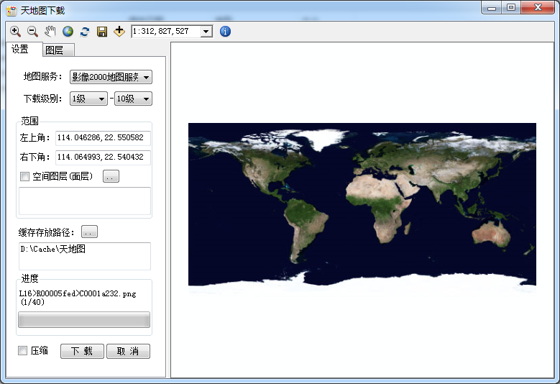

下载级别
从第几级开始下，如果要下载17级别，则设置为下图既可以：
级别的比例尺如下：
级别 | 比例尺 | 级别 | 比例尺
1 | 2.958293554545656E8 | 10 | 577791.7098721985
2 | 1.479146777272828E8 | 11 | 288895.85493609926
3 | 7.39573388636414E7 | 12 | 144447.92746804963
4 | 3.69786694318207E7 | 13 | 72223.96373402482
5 | 1.848933471591035E7 | 14 | 36111.98186701241
6 | 9244667.357955175 | 15 | 18055.990933506204
7 | 4622333.678977588 | 16 | 9027.995466753102
8 | 2311166.839488794 | 17 | 4513.997733376551
9 | 1155583.419744397 | 18 | 2256.998866688275

范围
- 左上角,右下角：手动设置矩形下载范围，中间用英文逗号隔开
- 空间图层：勾选空间图层：是利用shape或GDB空间面层，当做范围
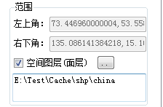

缓存路径
设置保存下载的目录；一般下载后的目录机构为：D:\Cache\天地图\影像2000地图服务\_alllayers\L16\R00005fee

进度
显示天地图下载的进度，如下图
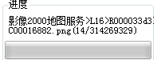

下载过程
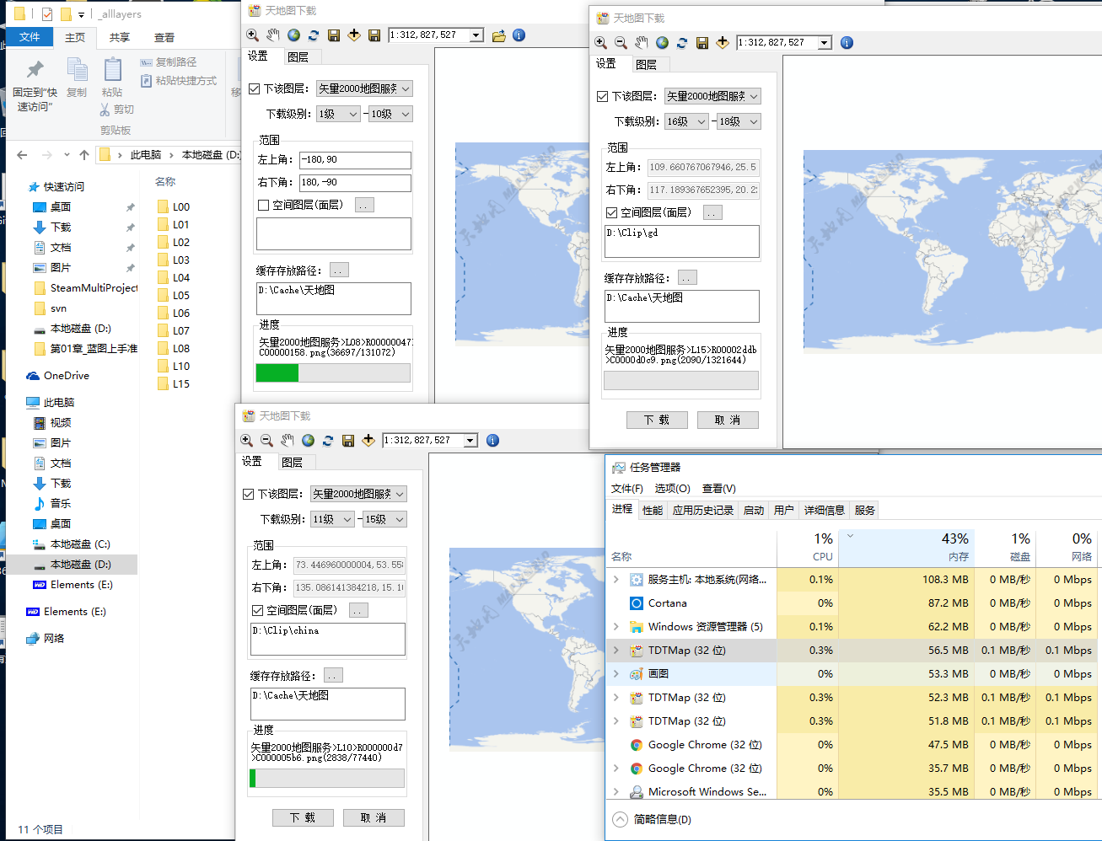
三个同时开启下载
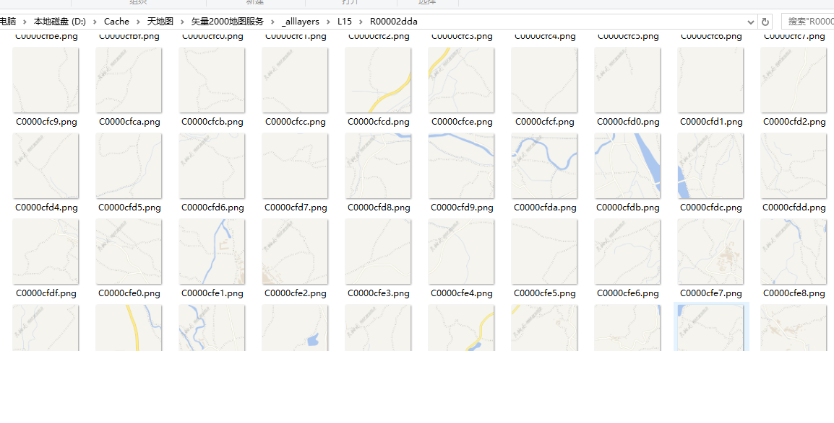

下载后的缓存

开发思路说明

设置级别

设置下载的范围和保存目录
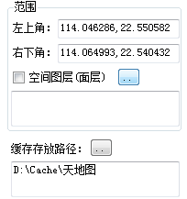

根据scale(比例尺)、Resolution(实际分辨率)、(extent)下载范围获取最呆行列号
int startCol = (int)Math.Floor((double)(((envelope.XMin - x) + (lod.Resolution * 0.5)) / (resolution * this.TileInfo.Width)));
int startRow = (int)Math.Floor((double)(((y - envelope.YMax) + (lod.Resolution * 0.5)) / (resolution * this.TileInfo.Height)));
if (startCol < 0){
startCol = 0;
}
if (startRow < 0){
startRow = 0;
}
int endCol = (int)Math.Floor((double)(((envelope.XMax - x) - (lod.Resolution * 0.5)) / (resolution * this.TileInfo.Width)));
int endRow = (int)Math.Floor((double)(((y - envelope.YMin) - (lod.Resolution * 0.5)) / (resolution * this.TileInfo.Height)));
return new int[] { startCol, startRow, endCol, endRow };

获取天地图的下载地址
注意tilerow（行号），tilecol(列号)，tilematrix(级别)
http://t0.tianditu.com/img_c/wmts?service=wmts&request=gettile&version=1.0.0&layer=img&format=tiles&tilematrixset=c&tilecol=3&tilerow=0&tilematrix=2
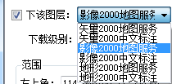

下载图片，保存到目录下：行列号是R/C+十六进制
保存结构为：目录>文件夹Layers>文件夹_alllayers>级别>行号>列号.png(目录\Layers\_alllayers\L04\R000004cd\C00000695.png)
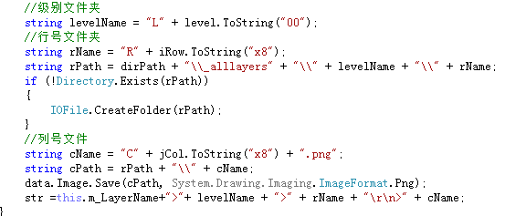

形成xml等配置文件

arcmap查看
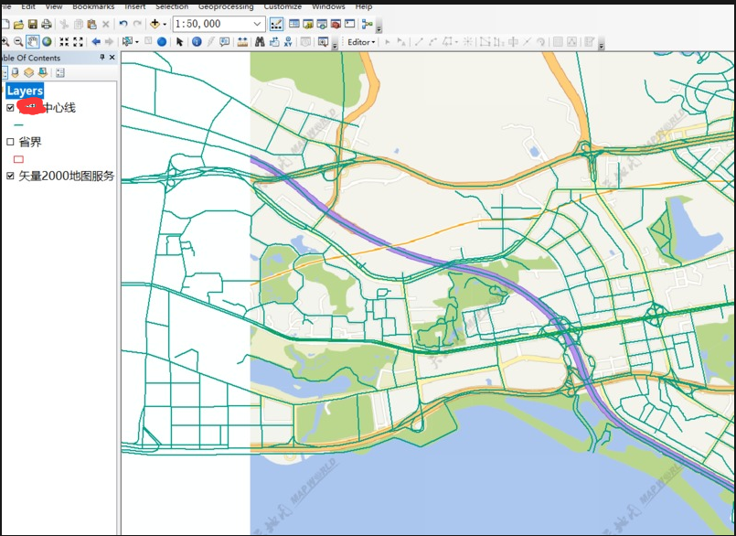
可以加入QQ群：626011438交流

